|  |  |  |  |  |
| --- | --- | --- | --- | --- |
|  | Организация Объединенных Наций | | ECE/TRANS/WP.29/GRSP/2021/6 | |
| _unlogo | | **Экономический  и Социальный Совет** | | Distr.: General  2 March 2021  Russian  Original: English |

**Европейская экономическая комиссия**

Комитет по внутреннему транспорту

**Всемирный форум для согласования правил   
в области транспортных средств**

**Рабочая группа по пассивной безопасности**

**Шестьдесят девятая сессия**

Женева, 17–21 мая 2021 года

Пункт 12 предварительной повестки дня

**Правила № 129 ООН (усовершенствованные   
детские удерживающие системы)**

Предложение по дополнению 6 к поправкам серии 03   
к Правилам № 129 (усовершенствованные детские удерживающие системы)

Представлено экспертом от Испании[[1]](#footnote-1)\*

Воспроизведенный ниже текст был подготовлен экспертом от Испании по поручению группы технического обслуживания (ГТО) по Правилам № 129 ООН. Изменения к существующему тексту Правил ООН выделены жирным шрифтом в случае новых положений или зачеркиванием в случае исключенных элементов.

I. Предложение

*Пункт 7.1.3* изменить следующим образом:

«7.1.3 Динамические испытания на лобовой удар, удар сзади и боковой удар:

a) испытания на лобовой удар проводят на всех усовершенствованных детских удерживающих системах, подпадающих под область применения настоящих Правил;

b) ~~испытания на удар сзади проводят на всех обращенных назад и вбок усовершенствованных детских удерживающих системах, подпадающих под область применения настоящих Правил;~~

**испытания на боковой удар проводят на всех усовершенствованных детских удерживающих системах, подпадающих под область применения настоящих Правил, за исключением встроенных усовершенствованных детских удерживающих систем, детских удерживающих систем с универсальной бустерной подушкой и детских удерживающих систем с бустерной подушкой для конкретных транспортных средств;**

c) ~~испытания на боковой удар проводят на всех усовершенствованных детских удерживающих системах, подпадающих под сферу применения настоящих Правил, за исключением встроенных систем и бустерных подушек;~~

**испытания на удар сзади проводят на всех обращенных назад и вбок усовершенствованных детских удерживающих системах, подпадающих под область применения настоящих Правил ООН;**

d) ~~УДУС испытывают в положении как можно ближе к вертикальному. Если это вертикальное положение не соответствует фиксирующим приспособлениям сиденья, то все равно выбирают это положение. Однако если система имеет одно или несколько положений по ширине, не соответствующих фиксирующим приспособлениям сиденья, то для испытания на боковой удар выбирают то положение по ширине боковых амортизаторов, которое соответствует фиксирующим приспособлениям сиденья транспортного средства;~~

**лобовой удар и удар сзади производятся на испытательном стенде (с использованием тележки и стандартного сиденья) или в кузове транспортного средства согласно пункту 6.6.4.1 таблицы 3 либо в комплектном транспортном средстве согласно пункту 7.1.3.3. Испытания на боковой удар проводят только на испытательном стенде согласно пункту 6.6.4.1 таблицы 3;**

e) ~~динамическое(ие) испытание(я) на боковой удар проводят при такой(их) конфигурации(ях);~~

**для испытаний на боковой удар усовершенствованные детские удерживающие системы должны испытываться в положении как можно ближе к вертикальному. Даже если это вертикальное положение не соответствует зажимным приспособлениям сиденья транспортного средства, все равно выбирают это положение.**

**В случае усовершенствованных детских удерживающих систем, которые соответствуют любому зажимному приспособлению сиденья транспортного средства, на котором боковые амортизаторы могут регулироваться за пределами зажимного приспособления сиденья транспортного средства, выбирается то положение по ширине боковых амортизаторов, которое соответствует зажимным приспособлениям сиденья транспортного средства.**

**В случае усовершенствованных детских удерживающих систем, которые не соответствуют любому из зажимных приспособлений сиденья транспортного средства, испытание на боковой удар проводится на каждом перечисленном транспортном средстве.**

**В случае каждого испытания первоначальное положение панели боковой двери, по которой производится удар, относительно стенда регулируется в соответствии с минимальным расстоянием между дверной панелью транспортного средства и центром места для сидения, как это показано на рис. 6;**

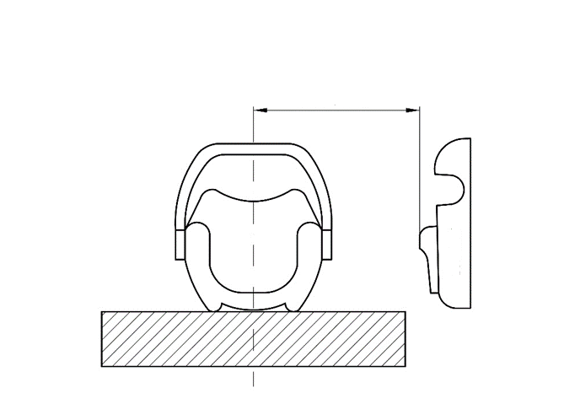Рис. 6   
**Минимальное расстояние для бокового удара**

Минимальное расстояние

Дверная панель

f) для испытаний на лобовой удар и удар сзади проводят регулировку усовершенствованной детской удерживающей системы в соответствии с размером манекена(ов), отобранного(ых) для охвата всего размерного диапазона, и проводят испытания, установив систему на то сидячее место ребенка, которое представляет ~~наихудший сценарий для этого манекена с точки зрения направления удара~~ **положение как можно ближе к вертикальному с наибольшим наклоном для каждого манекена и направления удара.**

**Если речь не идет о предыдущих конфигурациях,   
то техническая служба может испытывать усовершенствованную детскую удерживающую систему в том положении, определенном технической службой, которое соответствует зажимному приспособлению сиденья транспортного средства;**

**g)** **в случае испытаний на лобовой удар, удар сзади и боковой удар** ударопоглощающее устройство, действующее на спинку сиденья транспортного средства, должно оставаться в пределах зажимного приспособления в одном положении, однако может выступать за пределы этого ~~фиксирующего~~ **зажимного** приспособления **транспортного средства** в положении, в котором оно было установлено в соответствии с руководством по эксплуатации».

*Пункт 7.1.3.5.2.2, рис. 6 (прежний),* изменить нумерацию на 7, а текст следующим образом:

«7.1.3.5.2.2 …

Установить датчик нагрузки 1 ближе к краю, как показано на рис. ~~6~~ **7**. Установить усовершенствованную детскую удерживающую систему в правильное положение. Если усовершенствованная детская удерживающая система оборудована стопорным зажимом, воздействующим на диагональный ремень, то датчик нагрузки 2 устанавливается в удобном месте позади усовершенствованной детской удерживающей системы между стопорным зажимом и пряжкой, как показано выше. Если стопорного зажима нет или если стопорный зажим расположен на пряжке, установить датчик нагрузки в удобном месте между верхней направляющей и усовершенствованной детской удерживающей системой.

…».

*Пункт 7.2.8* изменить следующим образом:

«7.2.8 Сиденье в сборе или компонент, оснащенный креплениями ISOFIX (например, основание ISOFIX), если оно имеет открывающую кнопку, прочно прикрепляется к испытательному устройству таким образом, чтобы соединительные детали ISOFIX были выровнены по вертикали, как показано на рис. ~~3~~ **8**. К соединительным деталям ISOFIX прикрепляется стержень диаметром 6 мм и длиной 350 мм. К концам стержня крепится груз массой 5 кг».

*Пункт 7.2.8.5, рис. 7 (прежний),* изменить нумерацию на 8.

II. Обоснование

В пункте 7.1.3 охвачены конфигурации испытания, которые должны использоваться в процессе официального утверждения типа. В настоящем предложении уточняется порядок применения процедур динамических испытаний усовершенствованных детских удерживающих систем. В нем конкретно указываются конфигурации установки, подлежащие испытанию, и оно нацелено на уточнение условий испытаний, последовательно проводимых техническими службами.

1. \* В соответствии с программой работы Комитета по внутреннему транспорту на 2021 год, изложенной в предлагаемом бюджете по программам на 2021 год (A/75/6 (разд. 20), п. 20.51), Всемирный форум будет разрабатывать, согласовывать и обновлять правила ООН в целях улучшения характеристик транспортных средств. Настоящий документ представлен в соответствии с этим мандатом. [↑](#footnote-ref-1)